9월3일 44일차

<https://jquery.com/>

해당 아래쪽은 간소버전으로 ajax , 기능 간소화가 적용된것이다.

해당 본인이 필요한걸 선택하면된다.

내가 사용할버전은

해당 위에꺼를 선택할것이다.

들어가면 글자가 나오게되는데

우클릭하여 다른이름저장하면 된다.

해당 위치 설정후 저장하면 된다.

해당 CDN을 받는방법은

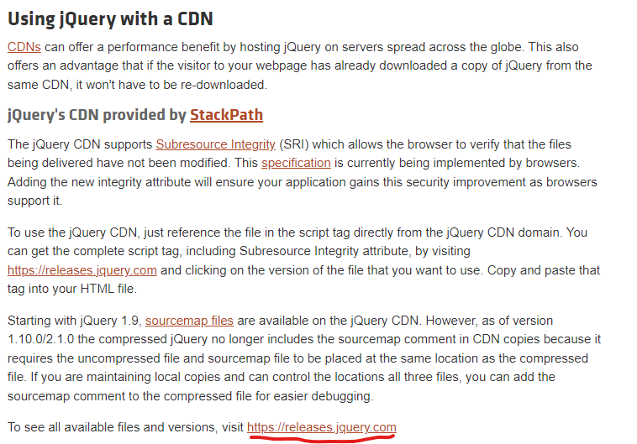

다운로드 페이지에서 내려가다보면 CDN 적힌 글자에서 아래 주소 빨간색 클릭

아까 3.7을 받았기에 버전을 맞추어서 받는다

CDN은 네트워크가 항상 작동하는 프로젝트 기준 경로 고려 등을 안 해도 되기에 좋다.